 | osnovna škola: |  |  |  | školska godina:
 | učiteljica/učitelj: |  |  | razred: 3. | nadnevak: | redni broj sata:
 | PRIPREMA ZA IZVOĐENJE NASTAVNOGA SATA: DODATNA NASTAVA IZ PID-a
 | NASTAVNA JEDINICA: | Jeste li znali o vodama?
 | KLJUČNI POJMOVI: | čovjek, voda
 | VRIJEDNOSTI: | 1. znanje  2. solidarnost  3. identitet  4. odgovornost
 | KOMPETENCIJE: | 1. komunikacija na materinskome jeziku  2. komunikacija na stranome jeziku  3. digitalna kompetencija  4. inicijativnost i poduzetnost  5. matematička i kompetencije u prirodoslovlju i tehnologiji  6. učiti kako učiti  7. socijalna i građanska kompetencija  8. kulturna svijest i izražavanje
 | CILJ SATA: | Proučiti različite izvore informacija i doznati zanimljivosti o vodama.
 | OBRAZOVNA POSTIGNUĆA: | Razumjeti važnost vode za život ljudi, biljaka i životinja; upoznati različite načine vodoopskrbe; razlikovati čistu od pitke vode; uočiti utjecaj čovjeka na onečišćenje i potrošnju vode.
 | ISHODI UČENJA: | Prikuplja podatke o vodi u bilo kojemu obliku; izdvaja bitne informacije; predstavlja ih ostatku razreda.
 | ZADATCI NASTAVE:  a) obrazovni (materijalni)  b) funkcionalni  c) odgojni | a) prikupljanje informacija o vodi u bilo kojemu obliku iz različitih izvora  b) analizirati prikupljene podatke, objedinjavati ih, izdvajati bitno i donositi zaključke  c) razvoj interesa za sadržaje prirode i društva, poticanje istraživačkoga duha
 | NASTAVNE METODE: | usmeno izlaganje, istraživačka metoda, metoda pisanja, crtanje
 | OBLICI NASTAVE: | frontalni rad, individualni rad
 | NASTAVNI IZVORI, SREDSTVA I POMAGALA: | nastavni listići, pribor za pisanje, izvori informacija: enciklopedije, priručnici, časopisi, novine, internet
 | KORELACIJA: | PID (Značenje vode za život ljudi)
 | MEĐUPREDMETNE TEME: | 1. Osobni i socijalni razvoj  2. Zdravlje, sigurnost i zaštita okoliša  3. Učiti kako učiti  4. Poduzetništvo  5. Uporaba informacijske i komunikacijske tehnologije  6. Građanski odgoj i obrazovanje
 | METODIČKI SUSTAVI I PRIPADAJUĆI ČIMBENICI: | korelacijsko-integracijski, komunikacijski, stvaralački
TIJEK NASTAVNOGA SATA – SLIJED POUČAVANJA
NASTAVNE ETAPE (situacije) |  |  | SADRŽAJ NASTAVNE SITUACIJE
UVODNI DIO |  |  | Učenicima je potrebno napomenuti da za rad na ovim sadržajima kod kuće potraže novine, časopise, knjige, enciklopedije o vodi te ih ponesu u školu radi proučavanja i istraživanja.  Kao motivacija za rad može poslužiti rješavanje osmosmjerke o vodama.  Nakon toga poticajnim pitanjima počinjemo razgovor:  Jete li znali objašnjenje svih riječi iz osmosmjerke? (Eventualne nepoznate riječi učiteljica/učitelj treba objasniti.) U kojim sve oblicima postoji voda na našemu planetu? Imamo li svi na Zemlji dovoljno pitke vode?  Najava cilja sata.
GLAVNI DIO |  |  | Razgovorom s učenicima provjeravamo kojim sve materijalima raspolažu za proučavanje: enciklopedije, časopisi, novine, internet. Učiteljica/učitelj raspoređuje učenike u timove / individualni rad. Svaki učenik radi na istovrsnim zadatcima.  Učenicima dajemo jasne upute za rad: proučite enciklopedije, časopise, novine, knjige, internet te pronađite zanimljivosti o vodi u bilo kojemu obliku. Osmislite nekoliko rečenica koje ćete naučiti i izražajno ispripovijedati učiteljici/učitelju. Izjavu svakoga učenika učiteljica će snimiti (kamera, mobitel, fotoaparat) te od toga napraviti razredni film.  Učenici pažljivo proučavaju materijale za rad te rade na postavljenim zadatcima. Uz savjete, nadzor i eventualnu pomoć učiteljice/učitelja učenici rješavaju zadatke, učiteljica/učitelj snima izjave te nastaje razredni film.
ZAVRŠNI DIO |  |  | Nastavu završavamo gledanjem filmskih ulomaka i razgovorom s učenicima o njihovim dojmovima. Nakon izrade filma moguće ga je snimiti na prijenosni medij (DVD) te podijeliti učenicima kao uspomenu ili uz odobrenje roditelja postaviti na školsku mrežnu stranicu.

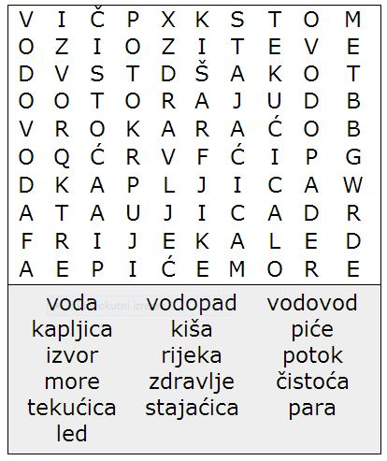
OSMOSMJERKA
*Križaljku možete rješavati i online na poveznici http://www.wordsearchmaker.net/wordsearchplayer.aspx?puzzleid=fc25ee94-b69b-4ca3-a1b5-8641dcff9059

